EXPERIENCIAS EN CENTROAMÉRICA

Empresas de Costa Rica se comprometen a crear políticas de prevención y atención del VIH/Sida.

Empresas de diversos sectores se comprometieron a crear políticas de prevención y atención del VIH/Sida en sus organizaciones para mejorar la respuesta de Costa Rica al virus y la enfermedad en el ámbito laboral.
El compromiso fue motivado por la alianza entre el Programa para fortalecer la respuesta centroamericana al VIH de la Agencia para el Desarrollo Internacional de los Estados Unidos (USAID/PASCA) y la Asociación Empresarial para el Desarrollo (AED) que busca motivar la participación de la empresa privada en la respuesta al VIH en el país.
Representantes de las organizaciones se reunieron en un desayuno ejecutivo, donde USAID/PASCA les explicó el impacto humano, social, macro y microeconómico del VIH/Sida.

“En el periodo 2002-2010, se registraron 2278 casos nuevos de VIH, un promedio de 5.26 casos por 100 000 habitantes. El grupo más afectado es el de los 20 a los 49 años, es decir, la Población Económicamente Activa (PEA). Las empresas deben ver la inversión en VIH como un negocio”, dijo Mariela Garrón, representante en Costa Rica de USAID/PASCA.
Garrón rescató que la respuesta al VIH/Sida requiere un esfuerzo multisectorial que involucre al sector privado, al sector público y a las organizaciones de la sociedad civil.
USAID/PASCA propuso ayudar a las empresas a crear sus políticas de VIH/Sida por medio del software gratuito Workplace Policy Builder y dar apoyo técnico en todo el proceso de implementación.

Si el proceso es exitoso, las empresas podrán exponer sus políticas en un foro nacional de intercambio de buenas prácticas.
“Ojalá tengamos bastantes políticas terminadas para presentarlas y celebrar el Día Internacional por la Lucha contra el VIH/Sida” y que otras empresas digan “Yo quiero estar ahí””, dijo Ericka Linares, directora de Inversión Social de AED.
Kimberly Clark, una de las empresas asistentes, ya ha puesto en marcha políticas de VIH en su organización. En El Salvador, implementaron una política con el apoyo de USAID/PASCA.

Mujeres en EL SALVADOR dejan los tabúes y luchan contra el VIH/SIDA.

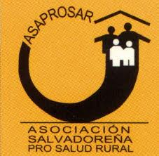

Hablar de sexualidad era casi prohibido en el cantón El Flor de Metapán, Santa Ana. Pero a sus 33 años, Angélica Méndez no solo se atrevió a abordar el tema sino que se convirtió en una líder en sensibilización y capacitación sobre VIH/Sida en su comunidad.
Angélica es una de las 20 mujeres de la zona que recibieron talleres de sensibilización sobre VIH-SIDA, infecciones de transmisión sexual (ITS) y equidad de género organizados por la Asociación Salvadoreña Pro-Salud Rural (ASAPROSAR), con el apoyo del Componente de VIH-SIDA del Fondo Mundial en el Programa de las Naciones Unidas para el Desarrollo (PNUD).
Los talleres se realizaron como parte del plan de educación para mujeres del área rural que el PNUD ejecutó de 2009 a 2013, en coordinación con diversas organizaciones. En el programa participaron 15,336 mujeres de todo el país.

Luchando contra la epidemia

En Según datos del Ministerio de Salud, 23% de las mujeres con VIH/Sida son amas de casa. Muchos casos se dan por contagio directo de sus parejas de vida, que contraen la enfermedad fuera del hogar.
Este programa de capacitación para mujeres del área rural es un componente de la estrategia de combate al VIH/SIDA que el PNUD desarrolló en conjunto con el Ministerio de Salud durante una década, mientras fue el receptor principal de los recursos otorgados por el Fondo Global para el combate al VIH.
Angélica es un ejemplo de los resultados de esta estrategia. Ella brinda asesoría a los pobladores del cantón El Flor y organiza grupos de consulta en temáticas de prevención del VIH, ITS y equidad de género.
“Para el proyecto el verdadero alcance está en esas mujeres que hacen las réplicas”, afirma la Dra. Rocío de García, gerente de programas de salud de ASAPROSAR.
PNUD y ASAPROSAR realizaron 75 talleres en 20 municipios de todo el país. Solo durante 2013 llegaron a 2,950 mujeres. Las tendencias muestran que con una réplica por mujer se alcanzaría a 5,900 personas.
La metodología del taller es participativa y se usan materiales basados en juegos relacionados con conceptos básicos, formas de prevención y transmisión, conductas de riesgo, uso del condón e igualdad de género. Su carácter lúdico facilita el trabajo, la réplica y la asesoría individual o grupal.
“Me gusta cómo hemos trabajado. No se quedó a nivel de taller, sino que se sembró y se está cosechando”, dice Angélica.
Poco a poco, los pobladores de El Flor se le han acercado a consultar. Gracias a esto, se han detectado siete nuevos casos de VIH en la zona, seis de ellos de mujeres, incluso una menor de edad.
Angélica y otras seis mujeres que recibieron el taller han creado un comité para realizar de forma sistemática las réplicas y mantener un intercambio de las experiencias vividas en sus comunidades.

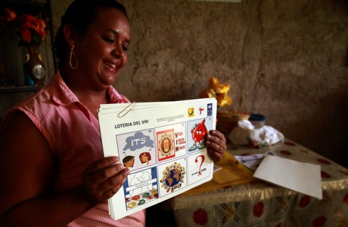
Angélica Méndez es una líder en prevención de VIH en el cantón El Flor de Metapán (Santa Ana).
Foto PNUD/ Mauricio Martínez

